**RELACIÓN ENTRE CONJUNTOS**

Al combinar y trabajar conjuntos, se establecen relaciones entre ellos. Estas relaciones se representan mediante símbolos para que al hacer operaciones, sepamos de qué se trata.

**Pertenencia**

Este símbolo se usa para representar que un elemento determinado hace parte del conjunto señalado.

Así mismo, representamos que un elemento no pertenece al conjunto señalado, escribiendo el mismo símbolo, pero con una línea cruzada en la mitad.

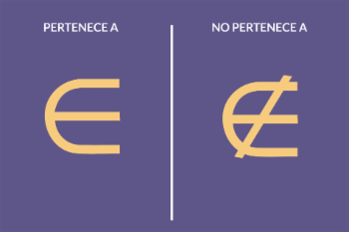

**Intersección**

Es el conjunto formado por los elementos comunes de A y B .

**Unión**

Es el conjunto formado por los elementos que pertenecen tanto a B como a A.

